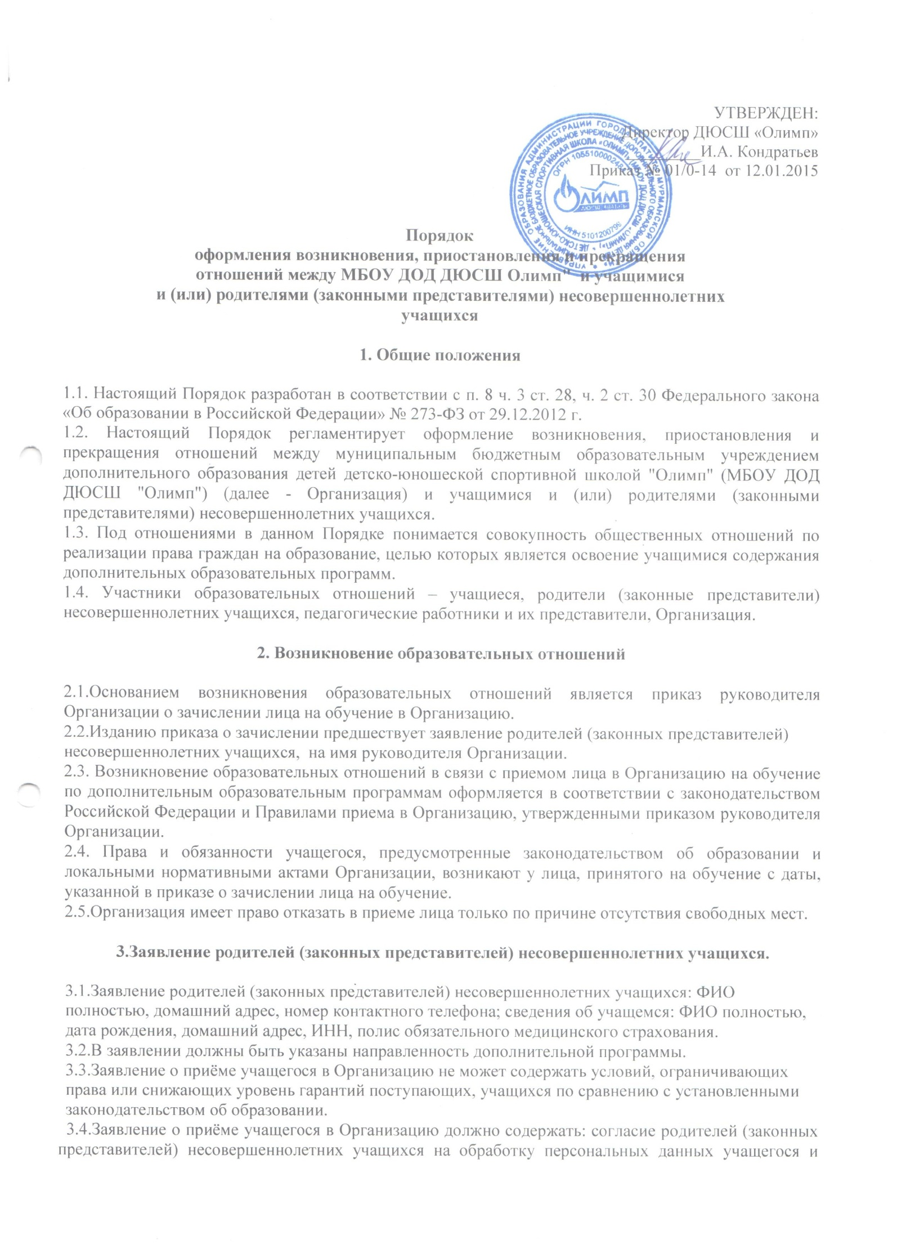
родителей (законных представителей) несовершеннолетних учащихся в рамках существующего законодательства в сфере защиты персональных данных участников образовательных отношений; подтверждение об ознакомлении родителей (законных представителей) несовершеннолетних учащихся с учредительной и нормативной документацией: с уставом, лицензией на право ведения образовательной деятельности, с образовательной программой, расписанием занятий, режимом занятий учащихся, правилами приема в Организацию, правилами техники безопасности при проведении занятий
3.5. Форма заявления о приёме учащегося в Организацию в приложении №1.

4. Изменение образовательных отношений

4.1. Образовательные отношения изменяются в случае изменения условий получения учащимися образования по дополнительным образовательным программам повлекшего за собой изменение взаимных прав и обязанностей учащегося и Организации, осуществляющей образовательную деятельность.
4.2. Образовательные отношения могут быть изменены как по инициативе учащегося и (или) родителей (законных представителей) несовершеннолетнего учащегося по его заявлению в письменной форме, так и по инициативе Организации.
4.3. Основанием для изменения образовательных отношений является приказ руководителя Организации.
4.4. Права и обязанности учащегося, предусмотренные законодательством об образовании и локальными нормативными актами Организации, изменяются с даты издания распорядительного акта или с иной указанной в нем даты.

5. Прекращение образовательных отношений

4.1. Образовательные отношения прекращаются в связи с отчислением учащегося из Организации:
- в связи с получением образования (завершением обучения);
- досрочно по основаниям, установленным законодательством об образовании.
4.2. Образовательные отношения могут быть прекращены досрочно в следующих случаях:
4.2.1. По инициативе учащегося или родителей (законных представителей) несовершеннолетнего учащегося, в том числе в случае перевода учащегося для продолжения освоения дополнительных образовательных программ в другое образовательное учреждение.
4.2.2. По инициативе Организации, в случае применения к учащемуся, достигшему возраста 15 лет, отчисления как меры дисциплинарного взыскания, в случае совершения учащимся действий, грубо нарушающих её устав, правила внутреннего распорядка, а также в случае невыполнения учащимся обязанностей по добросовестному и ответственному освоению дополнительной образовательной программы и выполнению учебного плана.
4.2.3.По обстоятельствам, не зависящим от воли учащегося, родителей (законных представителей) и организации, осуществляющей образовательную деятельность, в том числе в случаях ликвидации организации, осуществляющей образовательную деятельность, аннулирования лицензии на осуществление образовательной деятельности.
4.3.Досрочное прекращение образовательных отношений по инициативе учащегося, родителей (законных представителей) несовершеннолетнего учащегося не влечёт для него каких-либо дополнительных, в том числе материальных, обязательств перед Организацией, осуществляющей образовательную деятельность.
4.4.Основанием для прекращения образовательных отношений является приказ об отчислении учащегося из образовательной организации.

Права и обязанности учащегося, предусмотренные законодательством об образовании и локальными нормативными актами организации, осуществляющей образовательную деятельность, прекращаются с даты его отчисления из Организации , осуществляющей образовательную деятельность.

Приложение №1.

Директору МБОУ ДОД ДЮСШ "Олимп"

_____________________________________________

от ______________________________________________________
Фамилия, Имя, Отчество полностью

____________________________________________________________________
одного из родителей (законного представителя)
тел.__________________________________________

ЗАЯВЛЕНИЕ

Прошу зачислить в МБОУ ДОД ДЮСШ "Олимп" моего сына (дочь) ______________________________________________

_____________________________________________________в группу по _________________________________________
Фамилия, Имя, Отчество полностью вид спорта

Дата рождения _______________________, школа _____, класс ___”__”, проживающего(ую) по адресу: _______________
Число, месяц, год
_______________________________________________________Свидетельство о рождении /паспортные данные: серия, №

_____________________Выдан(о)____________________________________________________________________________
кем выдано, дата выдачи

Домашний телефон_____________, мобильный телефон_____________________________ СНИЛС __________________

Полис обязательного медицинского страхования № ___________________________, ИНН___________________________

С уставом, лицензией на право ведения образовательной деятельности, с образовательной программой, расписанием занятий, режимом занятий учащихся, правилами приема в ДЮСШ, правилами техники безопасности при проведении занятий ознакомлен (а), возражений не имею.
Даю свое согласие на обработку персональных данных, указанных в данном заявлении в пределах компетенции Организации, на размещение информации об участии и достижениях в спортивно-массовых мероприятиях и размещение фотографий моего ребенка на официальном интернет сайте МБОУ ДОД ДЮСШ «Олимп».
Данное согласие может быть отозвано мною по предварительному письменному заявлению, согласно п.п. 4 ст. 9 Федерального закона от 27.07.2006 г. № 152-ФЗ «О персональных данных». Данное согласие дается на весь период обучения моего ребенка в МБОУ ДОД ДЮСШ «Олимп».

Дата _______________ Подпись ___________________

Обратная сторона

МЕДИЦИНСКОЕ ЗАКЛЮЧЕНИЕ

Ученик(ца) _______________________________________________ по состоянию здоровья может заниматься в детско-
Фамилия, имя

юношеской спортивной школе «Олимп» на отделении _________________________________________________________

Врач _____________________________ «_____» _____________ 20___ год
МП

